ВНИМАНИЕ! РОДИТЕЛИ!
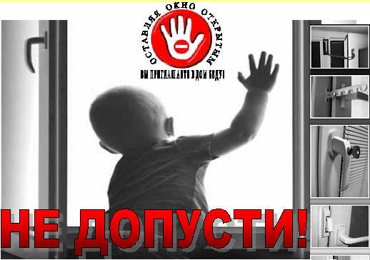
КАК ЗАЩИТИТЬ РЕБЕНКА ОТ ПАДЕНИЯ ИЗ ОКНА?
1. Большинство случаев падения происходит тогда, когда родители оставляют детей без присмотра. Не оставляйте маленьких детей одних в помещении даже на непродолжительное время, где открыты окна.
2. Отодвиньте от окон все виды мебели, чтобы ребенок не мог залезть на подоконник.
3. Никогда не рассчитывайте на МОСКИТНЫЕ СЕТКИ! Они не выдержат веса даже самого маленького ребенка. Москитные сетки НЕ предназначены для защиты от падений, напротив - они способствует трагедии, т.к. ребенок чувствует себя за ней в безопасности и опирается как на окно, так и на нее. Очень часто дети выпадают вместе с этими сетками.
4. Ставьте на окна специальные фиксаторы, которые не позволят ребенку открыть окно более чем на несколько сантиметров.
5. Не ставьте ребенка на подоконник, не поощряйте самостоятельного лазания туда, предупреждайте даже попытки таких игр.
6. Объясняйте ребенку опасность открытого окна из-за возможного падения, старайтесь не показывать ребенку пример «выглядывания», «перегибания» из окна взрослыми.
7. Не забывайте об этих правилах, находясь в гостях, общественных местах.

Комиссия по делам несовершеннолетних и защите их прав
администрации г.о.Новокуйбышевск

